第 1 页 ( 共 4 页 )

上海大学2020～2021学年春季学期试卷（A卷答案）
课程名: 概率论与数理统计C 课程号： 01014118学分： 4
应试人声明：
我保证遵守《上海大学学生手册》中的《上海大学考场规则》，如有考试违纪、作弊行为，愿意接受《上海大学学生考试违纪、作弊行为界定及处分规定》的纪律处分。
应试人 应试人学号 应试人所在院系
题号 |  |  | 一 |  | 二 | 三 | 四 | 五
得分
 | 得分 | 评卷人 |  | 一．选择题（5小题，每题2分，共10分）
1、设A，B，C为三个事件，则A，B，C中至少有一个不发生表示为 （ A ）
A、 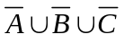 B、 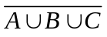 C、 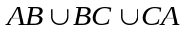 D、 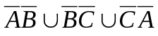
2、设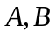是两个相互独立的事件，且发生的概率都大于0，则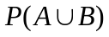等于（ B ）
（A）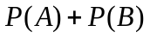 （B）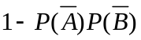 （C）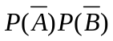 （D）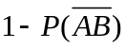
3、设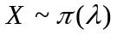（泊松分布），则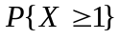的值为（ D ）
（A）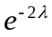 （B）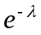
（C）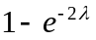 （D）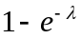
4、设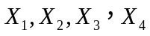是来自总体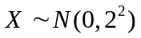简单随机样本，若
则常数为（ C ）
（A）1； （B）； （C）； （D） 
5、设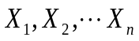是总体 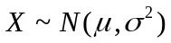的简单随机样本，记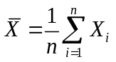，
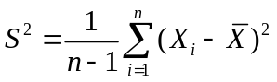，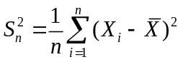，则下列错误的是（ D ）。
（A）是的矩和无偏估计； （B）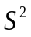是的无偏估计；
（C）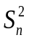是的矩估计； （D）是的无偏估计
得分 | 评卷人 | 二． 填空题（5小题，每题3分，共15分）
6、连续掷均匀骰子次，则至少出现两次“6”点的概率为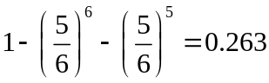。
7、设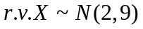，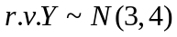，且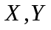独立，则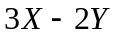服从的分布为 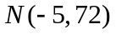 。
8、设随机变量是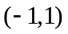上的均匀分布，随机变量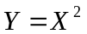，则它们的相关系数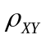为 0 。
9、一大批产品中优质品占一半，现每次抽取一件，看后放回再抽，应用中心极限定理计算在100次抽取中取到优质品的次数不超过45的概率近似为 0.1587 。
10、从总体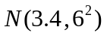抽取容量的样本，若要求样本均值位于区间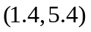的概率不小于0.95，则样本容量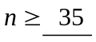。

第 2 页 ( 共 4 页 )
得分 | 评卷人 | 三．计算题（4小题，每题8分，共32分）
11、设某工厂生产了6个产品，其中有4个是正品，2个是次品。现从中任取2个产品，设为取到次品的数目。求：（1）的分布律和分布函数；（4分）（2）数学期望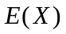，方差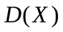。（4分）
解： （1）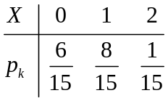（2分）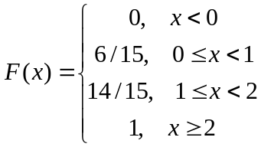（2分）
（2）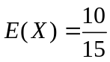（2分）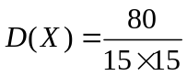（2分）

12、有三只盒子，第一个盒子中有2个黑球和4个白球，第二个盒子中有4个黑球和2个白球，第三个盒子中有黑球和白球各3个。现在随机任选一个盒子，并从中任取一球。
（1）计算取到白球的概率；（5分）
（2）如果已知取到的是白球，计算该球是从第一个盒子中取出的概率。（3分）
解（1）记为事件：“选取的是第个盒子”，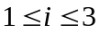。记为事件：“取到白球”。
则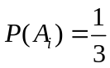；（+1分），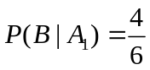，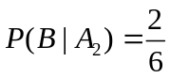，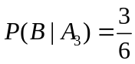（1+1+1分）。
所以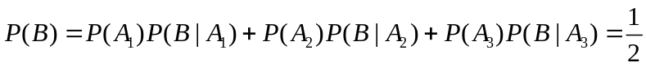（1分）
（2）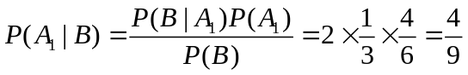。（2+1分）

13、已知随机变量的概率密度函数为
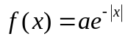，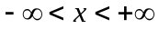，
（1）（2分）确定常数；（2）（2分）计算分布函数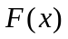；
（3）（4分）计算数学期望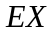和方差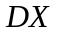。
解 （1）由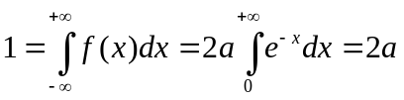，得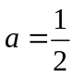。（1+1分）
（2）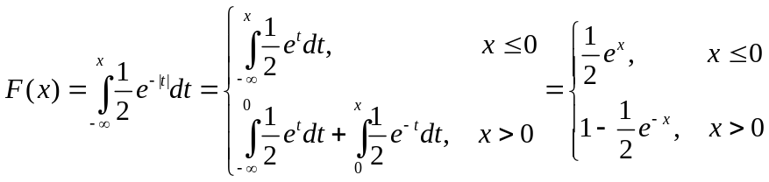。（1+1分）
（3）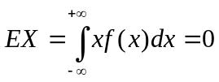（+2分）；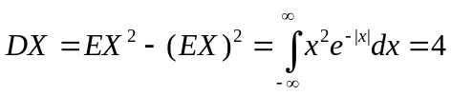。（+2分）
14、设测量从某地到某一目标的距离时，随机误差X的概率密度为：
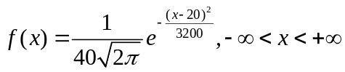
试求：(1)正态分布参数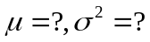（2分），(2) 求误差的绝对值不超过30的概率；（3分），
(3) 如果接连独立的测三次，求至少有一次误差的绝对值不超过30的概率。（3分）
解：（1）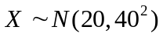（2分）
（2）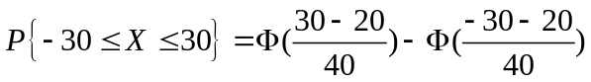
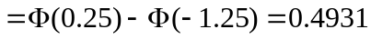 （3分）
（3）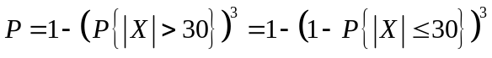
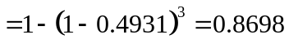 （3分）

第 3 页 ( 共 4 页 )
得分 | 评卷人 | 四．计算题（3小题，每题8分，共24分）
15、设随机变量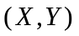的联合分布律如下图，且与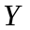独立：
 | 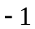
 | 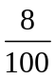 |  | 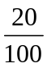
 |  | 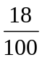 | 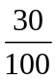

(1) （4分）确定参数和; (2) （4分）计算的分布律。
解 (1) 独立性得, 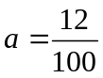.（2分）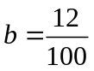（2分）
 |  |  |  | 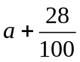
 |  |  |  | 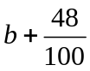
 | 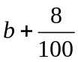 | 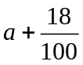 | 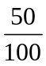
(2) （4分）

Pk |  | 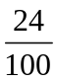 | 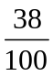

16、设X与Y是独立的随机变量，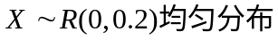，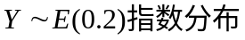，求：
(1) 的联合概率密度为（4分）; (2)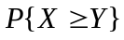。 （4分）。

解：（1）的概率密度为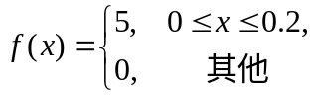（1分）
的概率密度为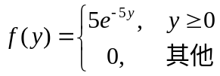 （1分）
的联合密度为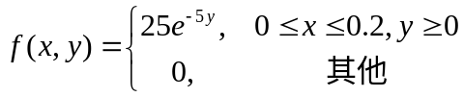（2分）
（2）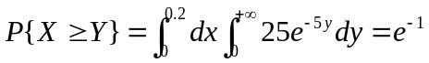（2+2分）

17、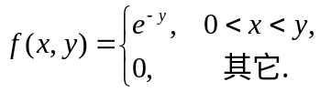
（1）求X与Y的边缘密度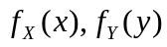；（6分）
（2）判断X与Y的独立性。（2分）
解：（1）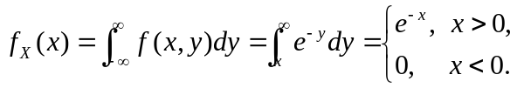（1+2分）
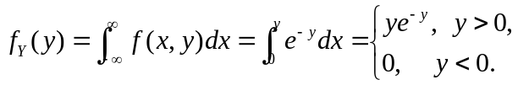（1+2分）
（2）因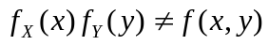（1分）
故X与Y的不独立（1分）

第 4 页 ( 共 5 页 )

第 4 页 ( 共 4 页 )

得分 | 评卷人 | 五、计算题（2小题，第18题9分，第19题10分，共19分）
18、设总体的概率密度函数为
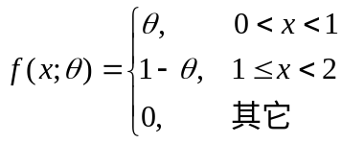，其中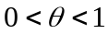是未知参数。
如果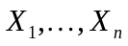是一个简单样本，而是样本值小于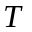的样本个数。
（1）求参数的矩估计量（4分）； （2）证明：参数的最大似然估计为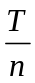（5分）。
证（1）由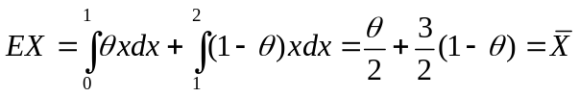；（+3分）
因此，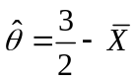。（+1分）
（2）似然函数：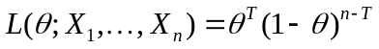，（+2分）
因此，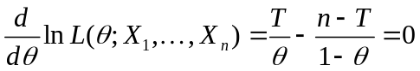，（+2分）解得： 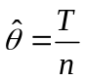。（+1分）
19、设番茄汁罐头中VC（维生素C）含量服从正态分布，按照规定，每盒罐头汁中VC的平均含量不得少于21mg。现从一批罐头中随机抽取了16盒，计算得：
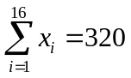，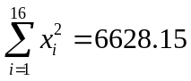。
（1）求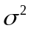的95%的置信区间；（5分）
（2）在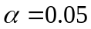水平下是否可认为这批罐头的VC含量合格？（5分）
解：（1）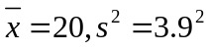，置信区间：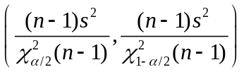 （3分）
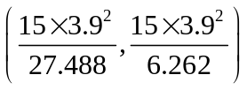 （1分） ，（8.300,36.434） （1分）
（2）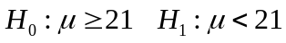 （1分）
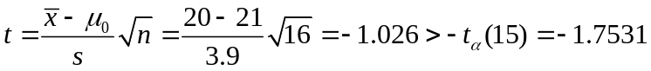 （3分）
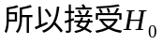，认为这批罐头的VC含量合格。 （1分）

附表：

标准正态分布表：
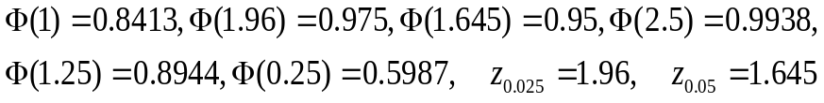
分布表：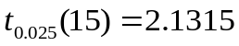 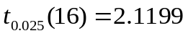 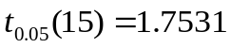 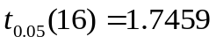
分布：